Е.В. Боровкова, воспитатель

МБДОУ №91, г. Новокузнецк, Кемеровская область

Цель: воспитание гуманной, социально активной, творческой личности, способной понимать и любить окружающий мир, природу и бережно относится к ней.  Задачи:  Обучающие.  Формировать познавательный интерес к миру природы, чувства эмпатии к объектам природы.  Вырабатывать умения строить свои отношения с природой экологически грамотно и безопасно для себя и природы, предвидеть последствия некоторых своих действий по отношению к окружающей среде.  Развивающие.  Способствовать развитию эмоциональной сферы ребенка. Развивать умение сочувствовать, удивляться, сопереживать, заботиться о живых организмах, воспринимать их как братьев по природе. Совершенствовать умение видеть красоту окружающего мира, и отдельного цветка, капли росы, маленького паучка.  Воспитательные.  Воспитывать элементы экологического сознания, ответственного и гуманного отношения к окружающей среде и к миру в целом. | 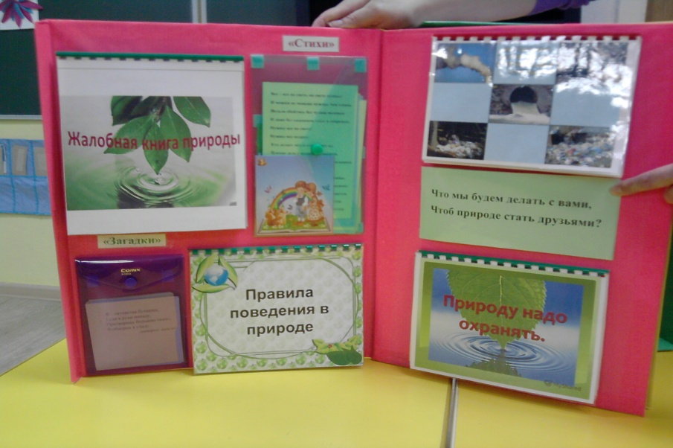  Наглядно – дидактический материал  по экологическому воспитанию дошкольников  «Жалобная книга природы»  для Лэпбука  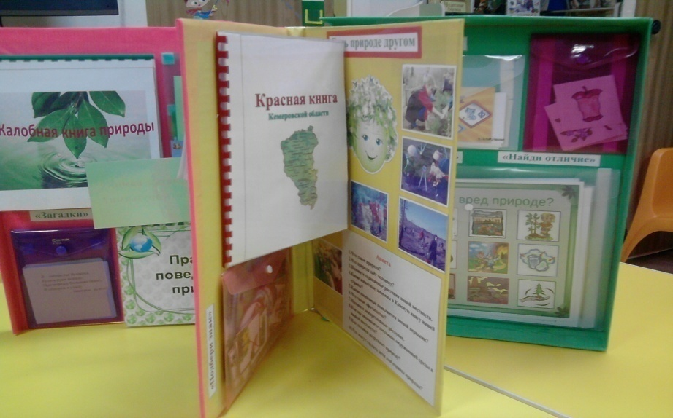

Спасём мир и природу.
Глаза Земли…
Душа Земли…
Да, Земля живая. У неё есть душа. И эта душа болит. И глаза у Земли есть. И эти глаза полны слёз. Ведь чего только не делали люди со своей маленькой и хрупкой Землёй!
Её взрывали и бомбили. Её посыпали ядрами. Рубили леса, защищавшие её от зноя. Осушали озёра, поившие её влагой. Долго терпела Земля. Она вздыхала и стонала, но люди не слышали её стонов. И вот Земля вскричала: « Спасите меня! Я гибну!».
И люди, наконец услышали. Они поняли, что если погибнет Земля, то всё живое погибнет, и они сами погибнут тоже.
И встали люди на защиту Земли, на защиту природы.
В нашей стране они объединились в движение, которое называется - «Спасём мир и природу». Каждый может стать участником этого движения. Для этого надо только любить свою Землю и слышать её крик: « Помогите мне люди!»
И помогать ей…

Мы – маленькие воробьи и синички. Мы гибнем.  Дети, спасите нас!  Зимой нам совсем нечего есть, всё кругом замёрзло, застыло, покрылось снегом. Нам трудно найти корм.  Повесьте, пожалуйста, кормушки! Насыпьте корм. За это мы осмотрим все соседние деревья и отыщем всех спрятавшихся насекомых. Мы сохраним для вас сады, парки и скверы.  Зимующие птицы. | 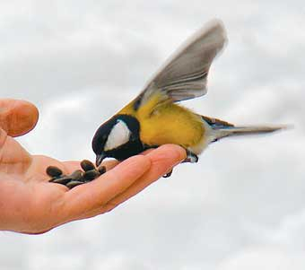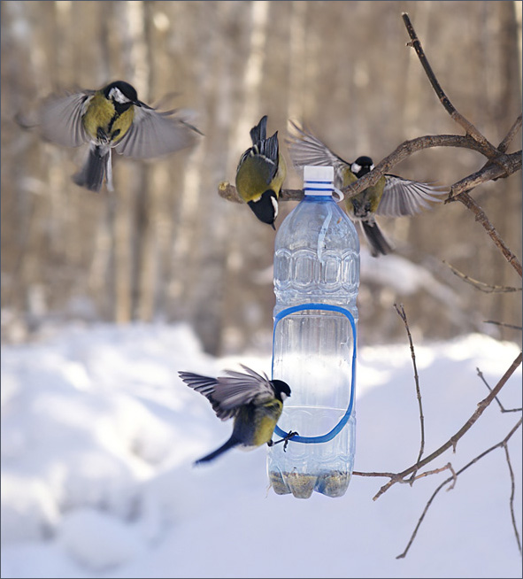
Ох, тяжело мне. Когда – то я считалась самым чистым, прозрачным, светлым веществом в мире.  А сейчас по мне ходят катера, корабли и теплоходы.  В меня сливают не до конца очищенную воду, а иногда и совсем её не очищают, а многие люди берут и кидают в меня всё, что захотят.  Моя поверхность покрылась грязной плёнкой, а моим обитателям нечем уже дышать.  Помогите мне!  Ваша речка. | 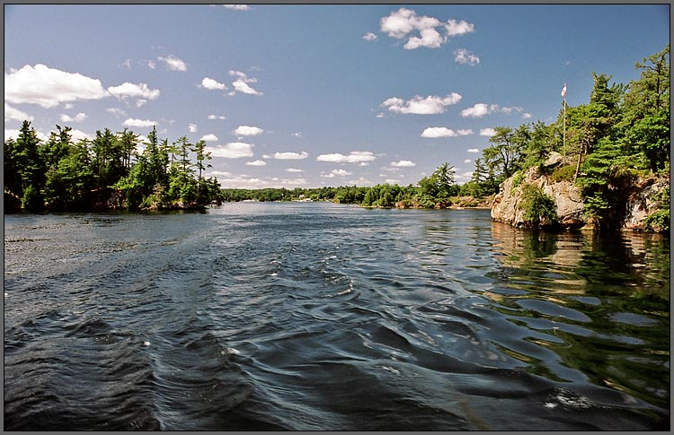  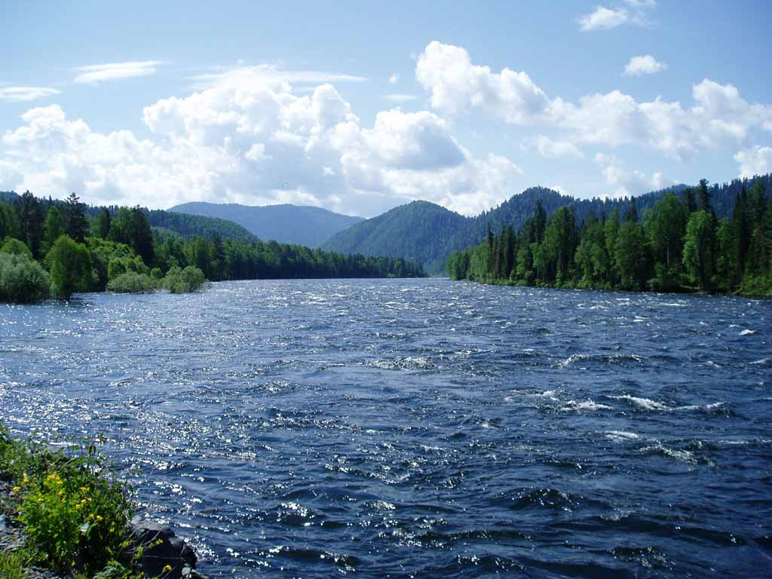

Не разводите костры, особенно летом, в жаркую, ветреную погоду!  А если разводите, то соблюдайте правила: не бросайте зажженных спичек, тщательно гасите костры. Ведь я уже боюсь каждого, кто начинает их разводить.  Вспомните, как легко дышится в лесу, как я вас радую своей красотой и приношу вам большую пользу.  Спасите меня от пожаров, ведь во время их я могу совсем исчезнуть!  Ваш лес. | 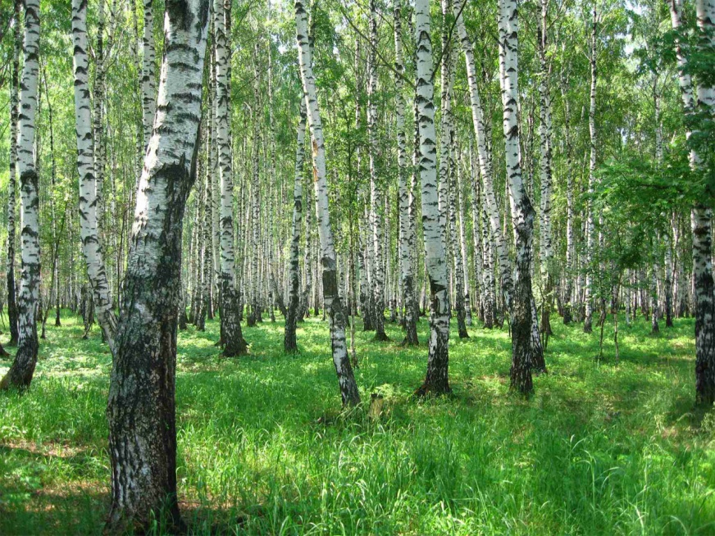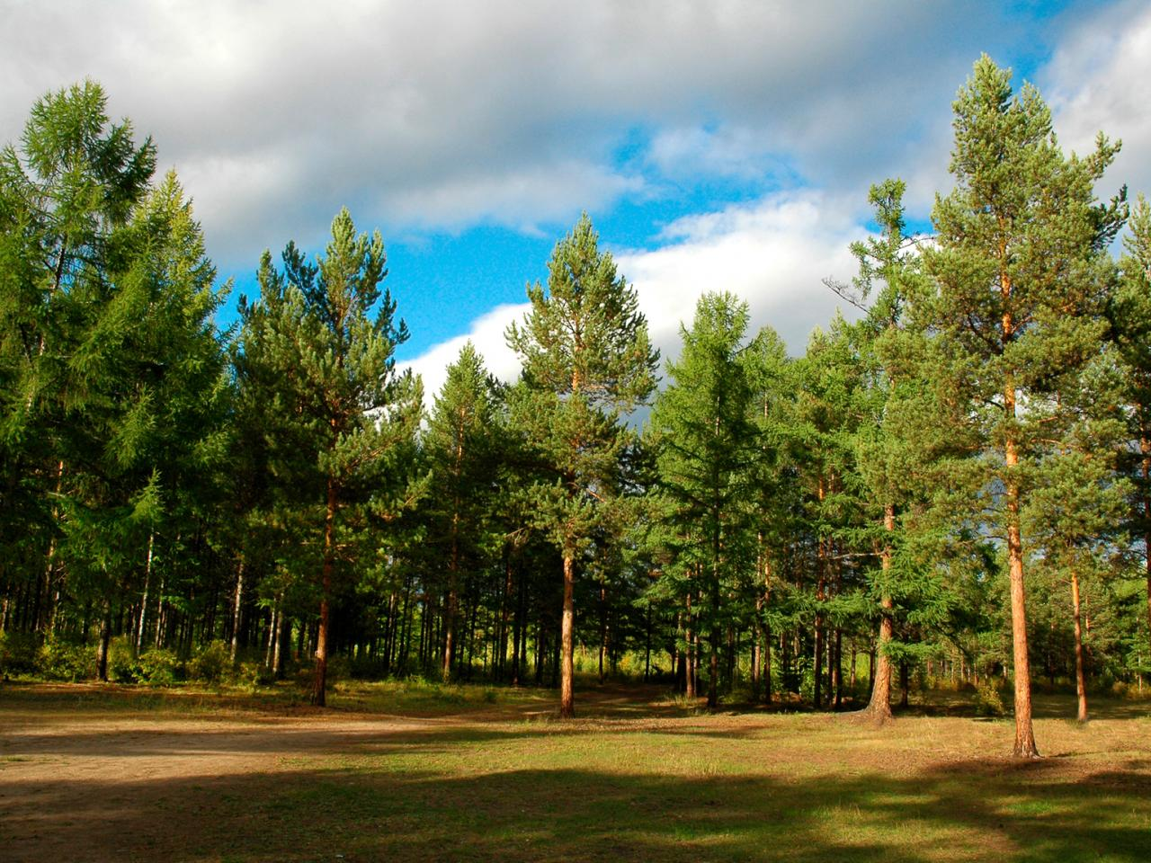

Мы – ваши ласточки, скворцы, грачи и другие перелётные птицы.  Просим вас! Пожалуйста!  Не разоряйте наших гнёзд.  Не подбирайте случайно выпавших из гнезда здоровых птенцов.  Запомните!  Эти птенцы не погибнут в лесу. Мать найдёт их и будет кормить, пока они не вырастут.  А мы скворцы, просим вас, сделайте нам скворечники и развесьте их на деревьях в садах и парках. Мы поможем очистить деревья от вредных насекомых.  Перелётные птицы. |  | 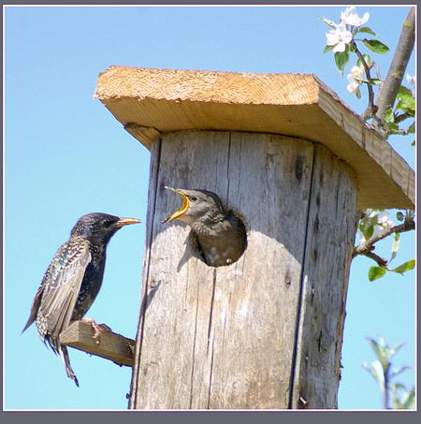  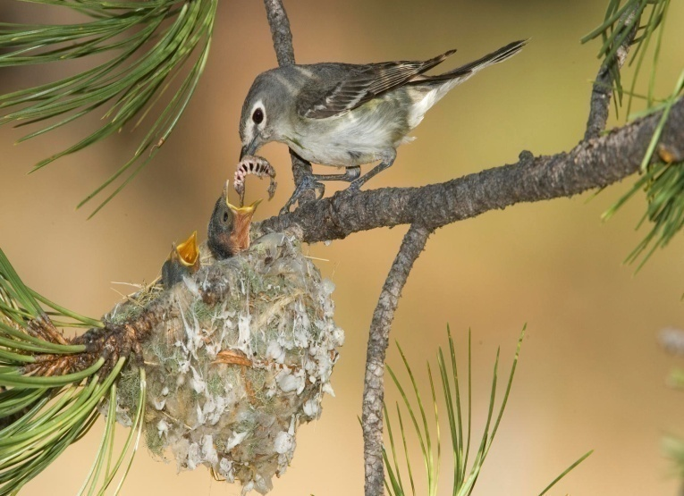
Спасите меня, помогите!  Я, маленький жучок – божья коровка. Меня легко отличить от других. Спинка выпуклая, яркой окраски, красной, оранжевой, жёлтой, с чёрными или белыми точками. Мы выползаем в апреле на солнечные места погреться после зимней спячки. А нас берут руками, засовывают в коробочки, не дают нам спокойно жить.  А мы ведь питаемся мелкими насекомыми, которые высасывают из растений сок. Мы приносим большую пользу растениям.  Не трогайте нас,  пожалуйста!  Божья коровка. | 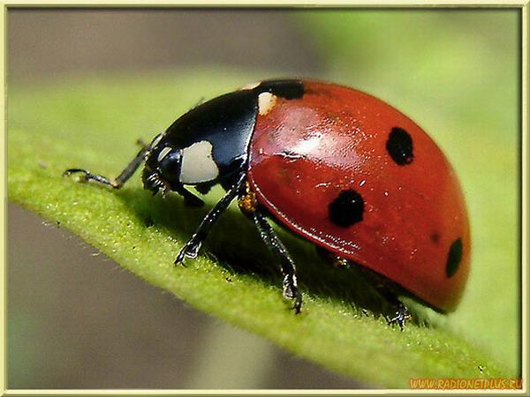  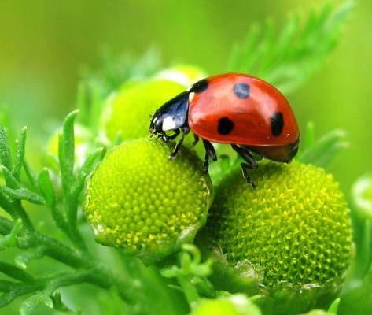

Помогите, спасите!  Мы зацветаем одними из первых. Наши жёлтые головки можно встретить не только на полянах за городом, но и в городе. Но мы боимся распускать свои зелёные листочки, ведь нас всё равно сразу сорвут, и мы завянем.  Помогите!  Ваши первоцветы.  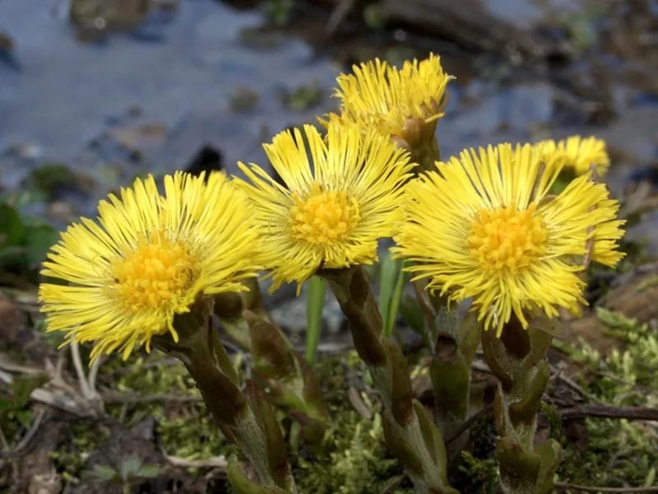 | 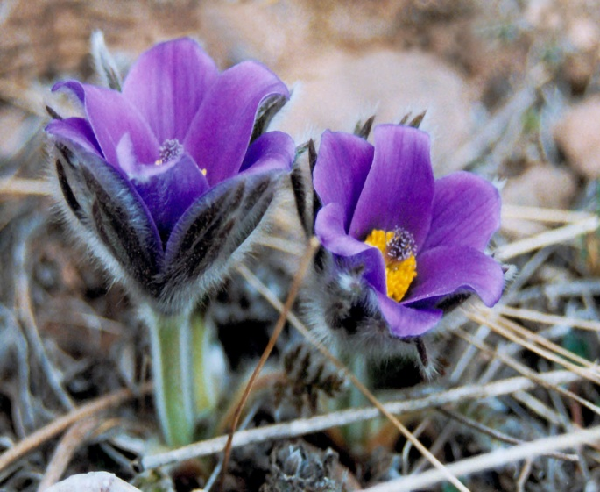  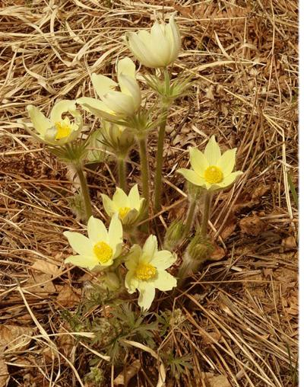

Мы – первая зелень, и за это нас ломают. Ломают все, кому не дорог лес. Мы даже боимся распуститься первыми в лесу. А что хорошего?  Всё равно сломают.  Помогите нам! Это очень больно, когда тебя ломают. Очень!  Ваши зелёные друзья: ива,  черёмуха, лесная сирень.  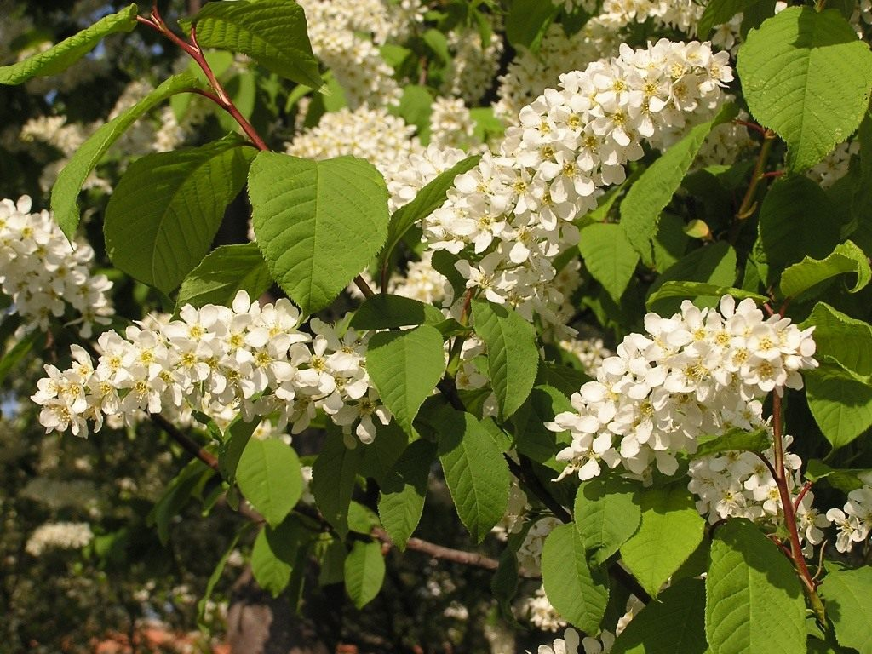 |  | 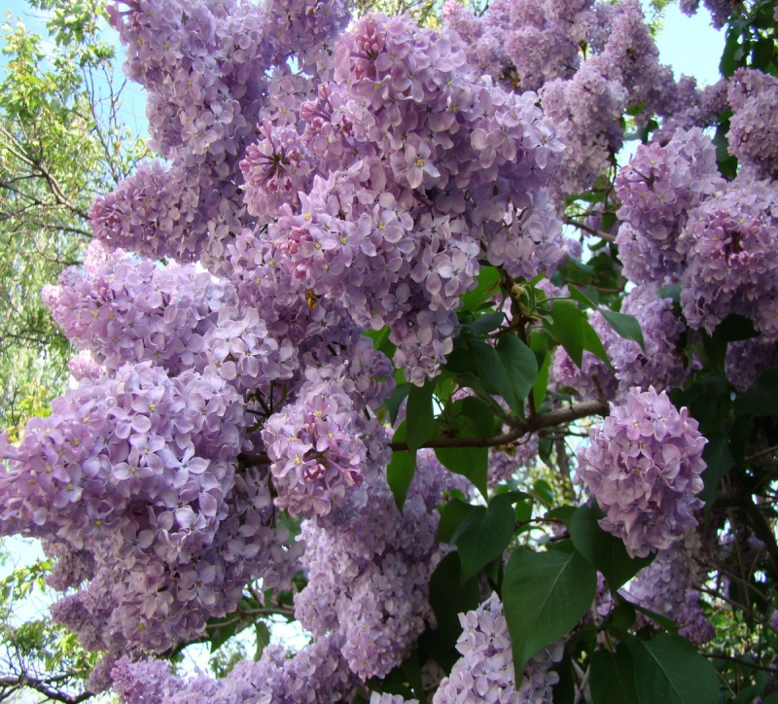  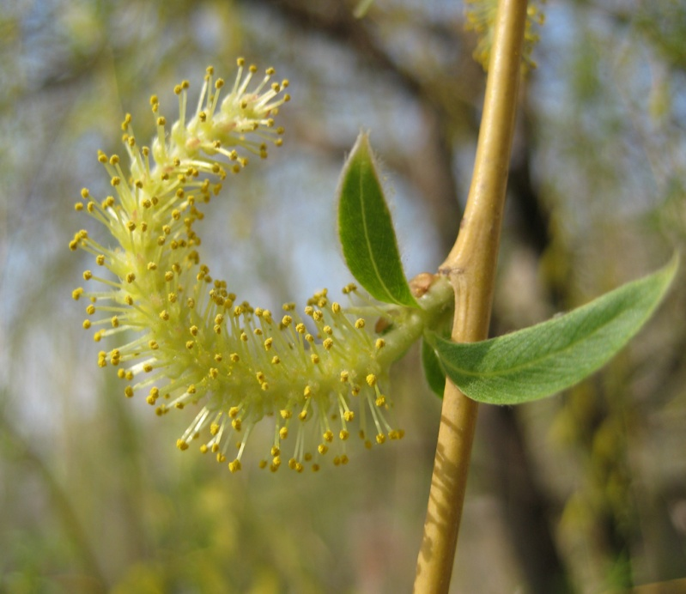
Что хотите с нами делайте: режьте, варите, солите, сушите, даже маринуйте!  Но только не выдирайте с корнем, не разрывайте вокруг лесную подстилку, не портите нашу грибницу!  А не послушаетесь, совсем перестанем расти!  Грибы.  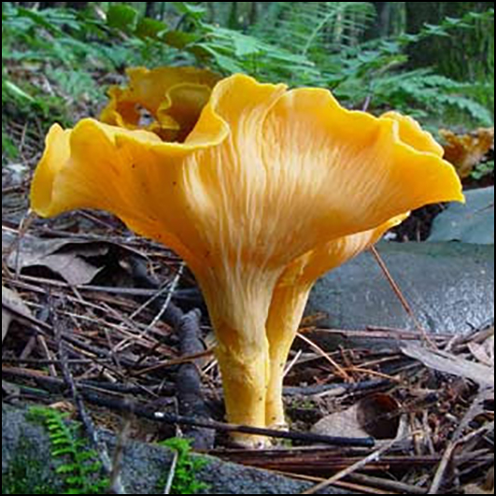 | 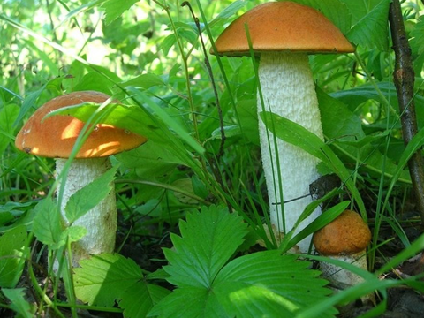
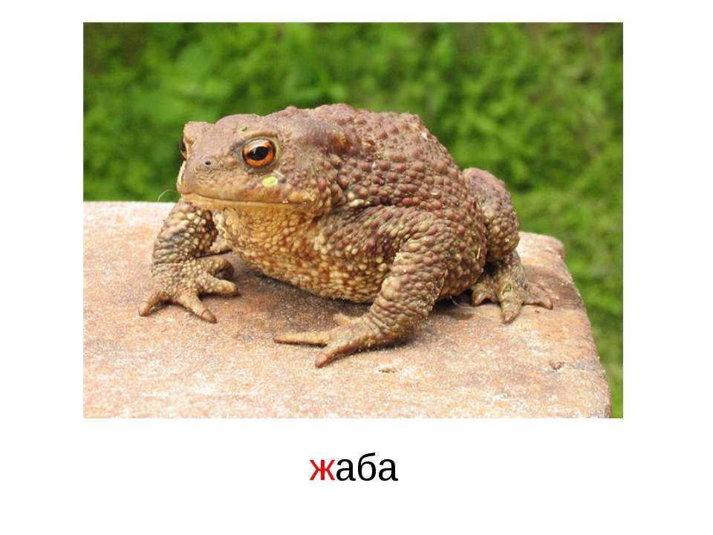  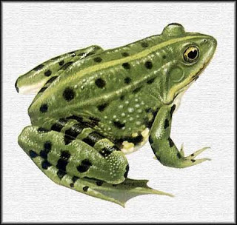 | Сама знаю, что не красавица. А окажись я рядом, многие шарахаются в сторону, а то еще и камнем бросят или ногой меня пнут. А ещё про меня говорят, что я вредная, что от меня на руках бородавки. Всё это неправда. Мы жабы действительно выделяем через кожу беловатую, сильно пахучую жидкость. Но никаких бородавок от этой жидкости не бывает. Просто мы таким способом спасаемся от врагов. Это единственная наша защита – ведь у нас нет ни острых зубов, ни быстрых ног. Зато пользу мы приносим огромную. Недаром опытные огородники часто приносят нас на огород и выпускают там. Днём мы сидим под листочками в тенёчке, а ночью выползаем на охоту. И всю ночь ходим между грядками, выбрасывая свой длинный клейкий язык, хватаем мух, комаров, гусениц, слизней. И сколько мы вредных насекомых уничтожаем – не сосчитать! Вот почему мы ваши большие друзья. Ну и что, что мы некрасивы. Друзей ведь любят не за красоту. Ваши жабы и лягушки.

